V850 Family

Instruções Assembly:

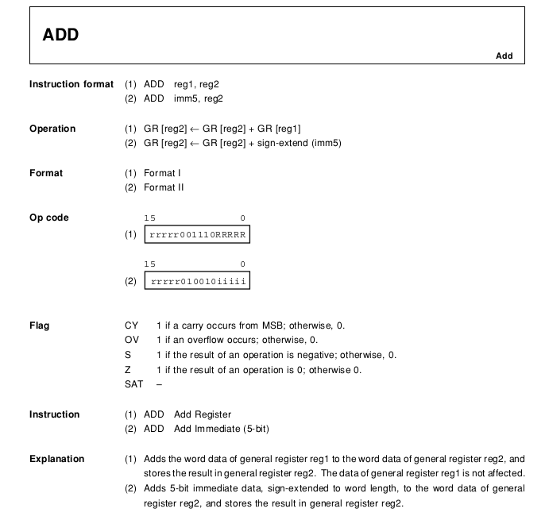

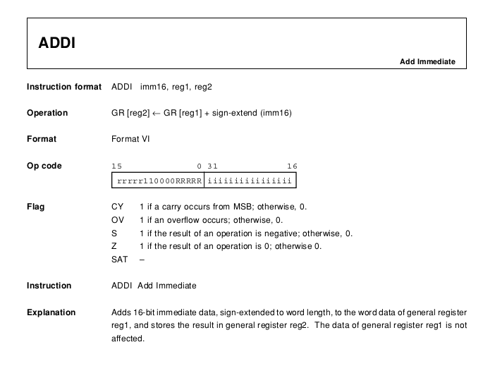

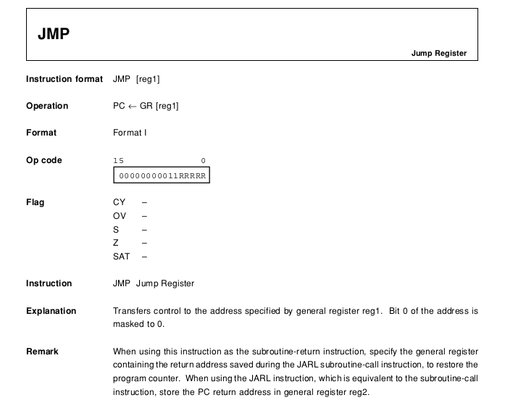

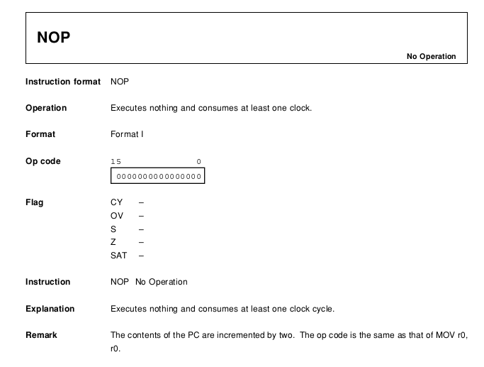

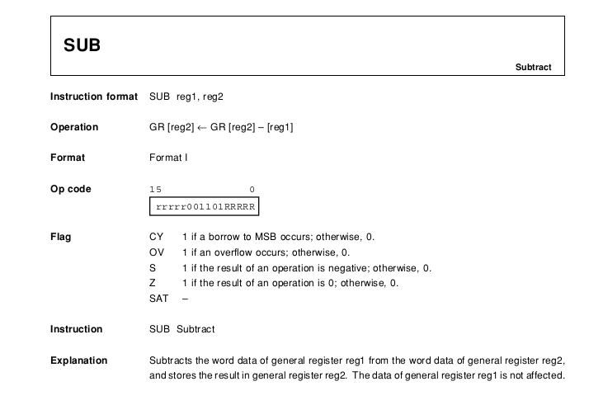

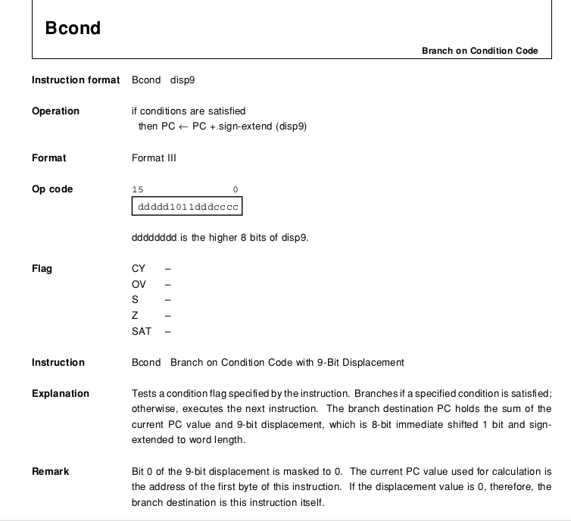

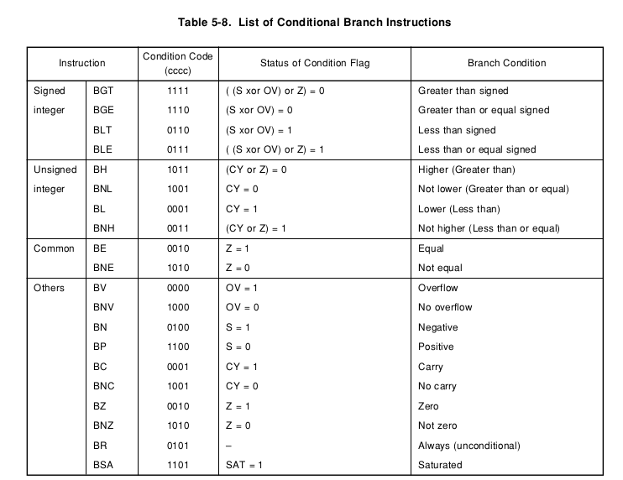

O formato das instruções, bem como os opcodes, são mostrados abaixo (cada instrução tem o tamanho de 16 bits, para facilitar a escrita, inst[x:y] é o formato para explicitar o limite dos bits utilizados em cada etapa, sendo x o MSB e y , LSB).

nop
opcode=0000 (inst[15:12])
restante=000000000000 (inst[11:0])

addi imm,reg1,reg2
opcode=0001 (inst[15:12])
reg1= (inst[11:9])
reg2= (inst[8:6])
imm= (inst[5:0])

add reg1,reg2
opcode=0010 (inst[15:12])
reg1= (inst[11:9])
reg2= (inst[8:6])
restante= 000000 (inst[5:0])

jmp reg1
opcode=0011 (inst[15:12])
reg1= (inst[11:9])
restante= 000000 (inst[8:0])

cmp reg1,reg2
opcode=0100 (inst[15:12])
reg1= (inst[11:9])
reg2= (inst[8:6])
restante= 000000 (inst[5:0])

blt address
opcode= 0101 (inst[15:12])
middle= 000000 (inst[11:6])
address= (inst[5:1]) --relativo
forward= (inst[0])

sub reg1,reg2
opcode=0110 (inst[15:12])
reg1= (inst[11:9])
reg2= (inst[8:6])
restante=000000 (inst[5:0])

Nota: o registrador x0 armazena a constante 0, sendo que ele não pode ser alterado. Além disso, o processador, até o presente momento, funciona com 4 clocks por instrução, sendo eles:
1º: Fetch
2°: Decode
3°: Execute
4°: Write Back (armazenar valor no registrador)

As instruções armazenadas na ROM para o programa sugerido pelo professor são (calculadora programável):
0=>"0001000011000101", addi 5,r0,r3
1=>"0001000100001000", addi 8,r0,r4
2=>"0010011101000000", add r4,r5
3=>"0010100101000000", add r3,r5
4=>"0001000001000001", addi 1,r0,r1
5=>"0110001101000000", sub r1,r5
6=>"0001000010010100", addi 20,r0,r2
7=>"0011010000000000", jmp r2
20=>"0001101011000000", addi 0,r3,r5
21=>"0001000111000010", addi 3,r0,r7
22=>"0011111000000000" jmp r7

As instruções armazenadas na ROM para o programa sugerido pelo professor são (branches condicionais):
0=>B"0001_000_111_011110", --addi 30,r0,r7
1=>B"0010_000_011_000000", --add r0,r3
2=>B"0010_000_100_000000", --add r0,r4
3=>B"0010_011_100_000000", --add r3,r4
4=>B"0001_011_011_000001", --addi 1,r3,r3
5=>B"0100_111_011_000000", --cmp r7,r3
6=>B"0101_000000_00011_0", --blt 3
7=>B"0001_100_101_000000", --addi 0,r4,r5
8=>B"0011_111_000000000", --jmp r7
others=>"0000000000000000" --nop

